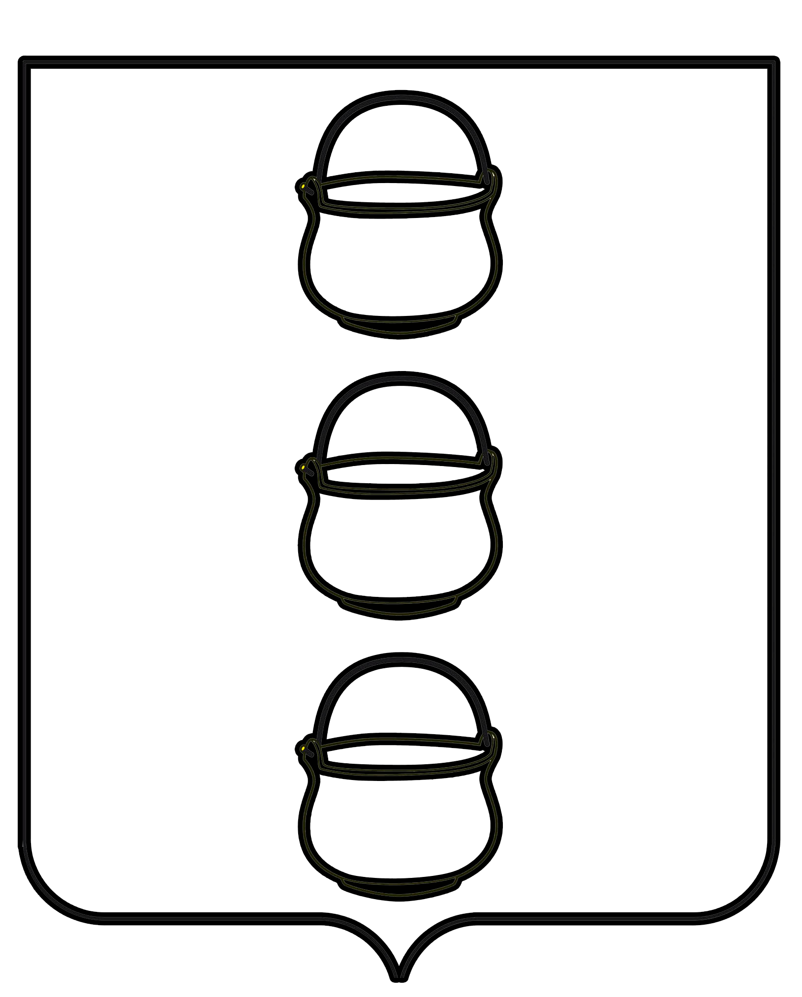

СОВЕТ ДЕПУТАТОВ
ГОРОДСКОГО ОКРУГА КОТЕЛЬНИКИ
МОСКОВСКОЙ ОБЛАСТИ

РЕШЕНИЕ
19.12.2023 № 6/73
г. Котельники

Об утверждении Схемы четырех многомандатных избирательных округов для проведения выборов депутатов Совета депутатов городского округа Котельники Московской области

В соответствии со статьей 18 Федерального закона от 12.06.2002 № 67-ФЗ «Об основных гарантиях избирательных прав и права на участие в референдуме граждан Российской Федерации», статьей 9 Закона Московской области от 04.06.2013 № 46/2013-ОЗ «О муниципальных выборах в Московской области», рассмотрев решение территориальной избирательной комиссии города Котельники от 20.11.2023 года № 30/133 «Об определении схемы четырех многомандатных избирательных округов для проведения выборов депутатов Совета депутатов городского округа Котельники Московской области, в соответствии с Уставом городского округа Котельники Московской области, Совет депутатов городского округа Котельники Московской области

РЕШИЛ:

1. Утвердить Схему четырех многомандатных избирательных округов для проведения выборов депутатов Совета депутатов городского округа Котельники Московской области (далее – Схема избирательных округов) (Приложение № 1) и ее графическое изображение (Приложение № 2).
2. Признать утратившим силу решение Совета депутатов городского округа Котельники Московской области от 12.02.2014 № 604/84 «Об утверждении границ избирательных округов по выборам главы и депутатов Совета депутатов городского округа Котельники Московской области».
3. Направить настоящее решение главе городского округа Котельники Московской области для подписания и обнародования.

Председатель Совета депутатов
городского округа А.И. Бондаренко

Глава городского округа С.А. Жигалкин

Приложение №1
к решению Совета депутатов
городского округа Котельники
Московской области
19.12.2023 № 6/73
Схема
четырех многомандатных избирательных округов для проведения выборов депутатов Совета депутатов городского округа Котельники Московской области

№ округа | численность избирателей на 01.07.2023 | Количество мандатов | Перечень территорий, входящих в округ
1 | 8215 чел. | 5 | Город Котельники, микрорайон «Новые Котельники» | Все дома
1 | 8215 чел. | 5 | Город Котельники, микрорайон «Южный» | Все дома, кроме домов №№: 1, 3 А,  3 Б, 4, 5А, 5Б, 6,9
1 | 8215 чел. | 5 | город Котельники, улицы | Большая Колхозная, Карьерная, Лесная, Малая Колхозная, Парковая,  Садовая
1 | 8215 чел. | 5 | город Котельники, проезды | Полевой Проезд, Яничкин проезд
1 | 8215 чел. | 5 | город Котельники, СНТ | Горняк, Малый карьер
1 | 8215 чел. | 5 | город Котельники, СПК | Восход
1 | 8215 чел. | 5 | Город Котельники, микрорайон «Парковый» | Все дома
1 | 8215 чел. | 5 | Город Котельники, микрорайон «Ковровый» | Все дома, кроме домов №№: 10,17,18,19,20,22
2 | 8169 чел. | 5 | Город Котельники, микрорайон «Южный» | Дома: №№: 1, 3 А,  3 Б, 4, 5А, 5Б, 6,9
2 | 8169 чел. | 5 | Город Котельники, микрорайон «Силикат» | Дома: №№:6,12А,26,27,28,1,4,11,12,13,22,23,24,25
2 | 8169 чел. | 5 | Город Котельники, микрорайон «Ковровый» | Дома №№: 10,17,18,19,20,22
2 | 8169 чел. | 5 | город Котельники, улица Новая | Все дома, кроме домов №№:11;12;13;14;17Б;10
2 | 8169 чел. | 5 | Город Котельники, микрорайон «Белая дача» | Дома №№:13,15,16,17,18,19
2 | 8169 чел. | 5 | город Котельники, улица Кузьминская | Дом №:19
2 | 8169 чел. | 5 | город Котельники, улица Сосновая | Дом №:1 корпус 5
2 | 8169 чел. | 5 | город Котельники, улица Строителей | Дома №№:1,3,5
3 | 8117 чел. | 5 | Город Котельники, микрорайон «Силикат» | Дома: №№:3,5,7,7А,8,8А,9,10,14,15,16,17,18,18А,19,20,21
3 | 8117 чел. | 5 | Город Котельники, микрорайон «Белая дача» | Все дома, кроме домов №№:13,15,16,17,18,19
3 | 8117 чел. | 5 | город Котельники, 2-й Покровский проезд | Дома: №№:2; 6; 8; 4 корпус 1; 4 корпус 2; 6 корпус 1; 10; 12; 14 корпус 1; 14 корпус 2.
4 | 8215 чел. | 5 | город Котельники, улица Новая | Дома №№:11;12;13;14;17Б;10
4 | 8215 чел. | 5 | город Котельники, улица Кузьминская | Дома №№:5 корпус 1; 5;7;9;11;13;15;17
4 | 8215 чел. | 5 | Город Котельники, микрорайон «Опытное поле» | Все дома
4 | 8215 чел. | 5 | город Котельники, улица Строителей | Дома №№:2;4
4 | 8215 чел. | 5 | город Котельники, 3-й Покровский проезд | Дома: №№:1;2;3;4;7;
4 | 8215 чел. | 5 | город Котельники, улица Сосновая | Все дома кроме, дома №:1 корпус 5

Приложение №2
к решению Совета депутатов
городского округа Котельники
Московской области
19.12.2023 № 6/73

Графическое изображение Схемы четырех многомандатных избирательных округов для проведения выборов депутатов Совета депутатов городского округа Котельники

